Universidad Politécnica de Madrid

Escuela de técnica superior de ingenieros informáticos

Grado en Matemáticas e Informática

Procesado Digital de la Señal: Aplicaciones al procesado de imágenes médicas

**Memoria de la actividad 1: Uso del software de visualización *Slicer***

Sebastián Kay Conde Lorenzo

Francisco Manuel López López

**Carga de imágen de rayos X**

La imágen que queremos cargar con el programa tiene una extensión *.dcm* (que proviene de *DICOM*, lo cual significa *Digital Imaging and Communications in Medicine*), que es el formato que tienen la mayoría de imágenes médicas.

Luego, para cargar una imágen con formato *.dcm* empezamos haciendo click en el botón que indica *“Raise the DICOM module for loading DICOM datasets”*. Esto hará que se despliegue la interfaz de para cargar datos con formato *.dcm*:

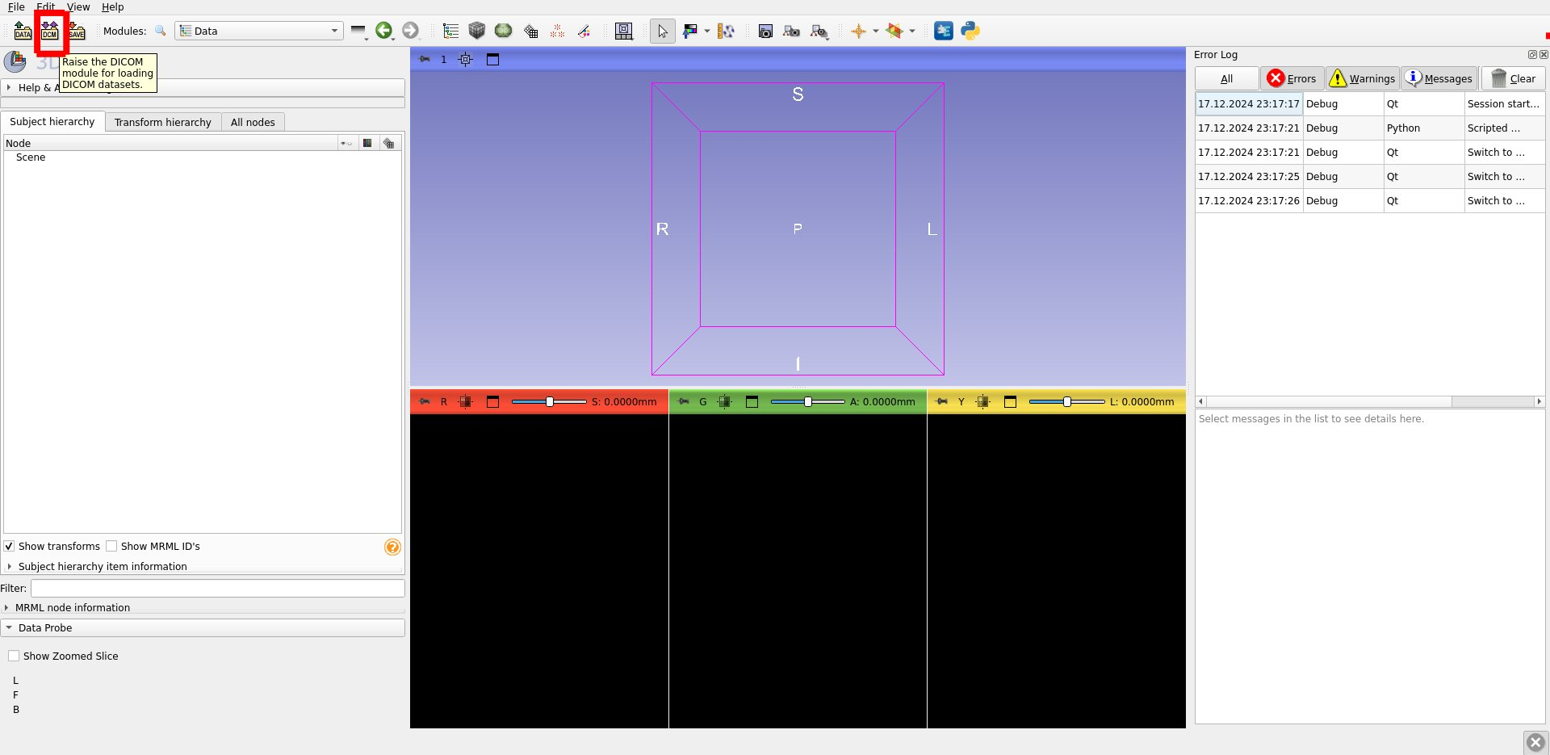

Una vez desplegada, hacemos click en el botón con etiqueta “*Import DICOM files*”. Esto nos desplegará una ventana que nos permitirá escoger el directorio donde estén nuestras imágenes DICOM (*.dcm*):

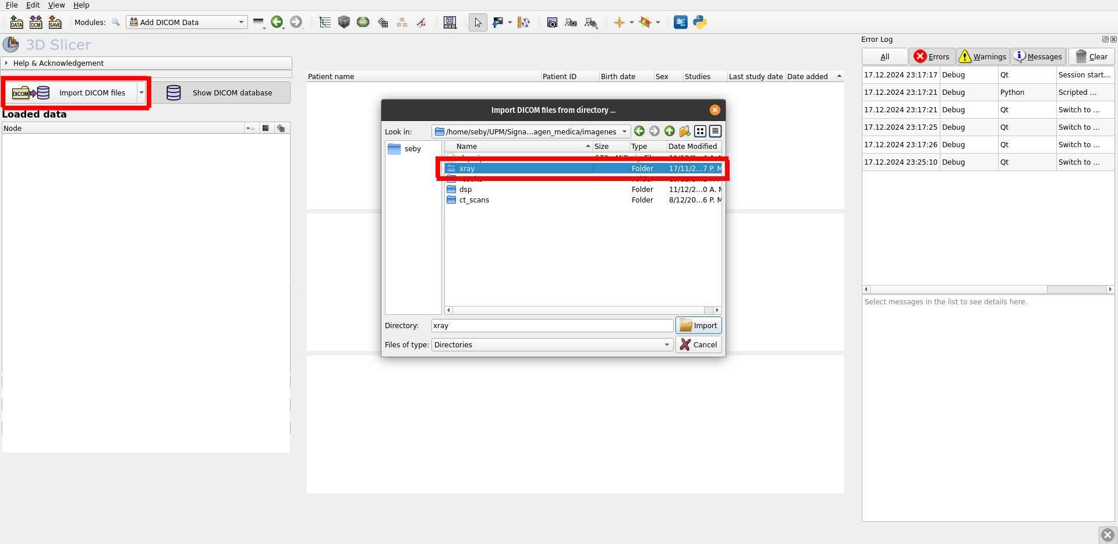

Una vez seleccionado el directorio, debemos seleccionar las imágenes (en este caso la imágen) que queramos cargar. Posteriormente, haremos click sobre el botón “*Load*” que se encuentra en el centro inferior de la ventana del programa. Una vez hecho eso, ya tendremos cargadas nuestras imágenes.

Con las imágenes cargadas, ahora podemos examinar sus metadatos desde el panel de administración de datos DICOM (al cual siempre podemos acceder haciendo click sobre el botón “*Show DICOM database*”). Para examinar los metadatos hacemos click sobre la fila que contenga la imagen que queramos analizar, y hacemos click en “*View DICOM metadata*”. Una vez hecho esto se abrirá una ventana como:

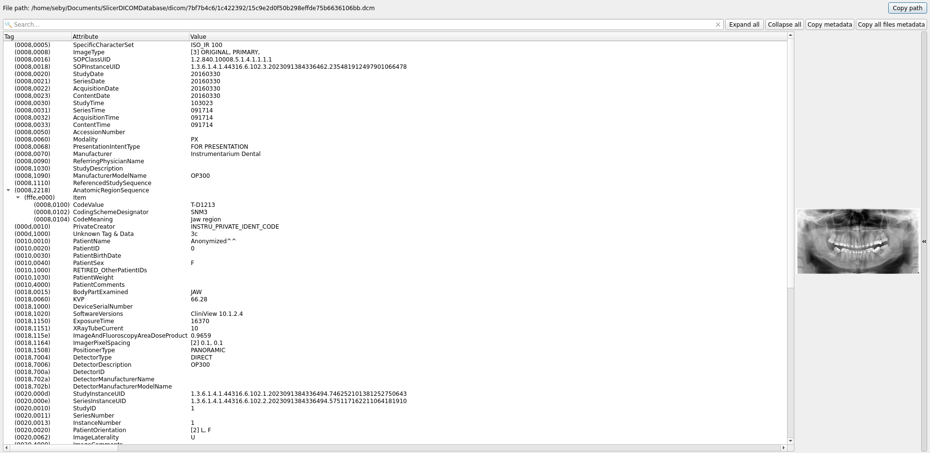

Finalmente, para observar la imágen cargada hacemos click en este ícono…

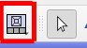

…y seleccionamos “*Red Slice Only*”. Una vez hecho eso, podremos ver la imágen de rayos X completa:

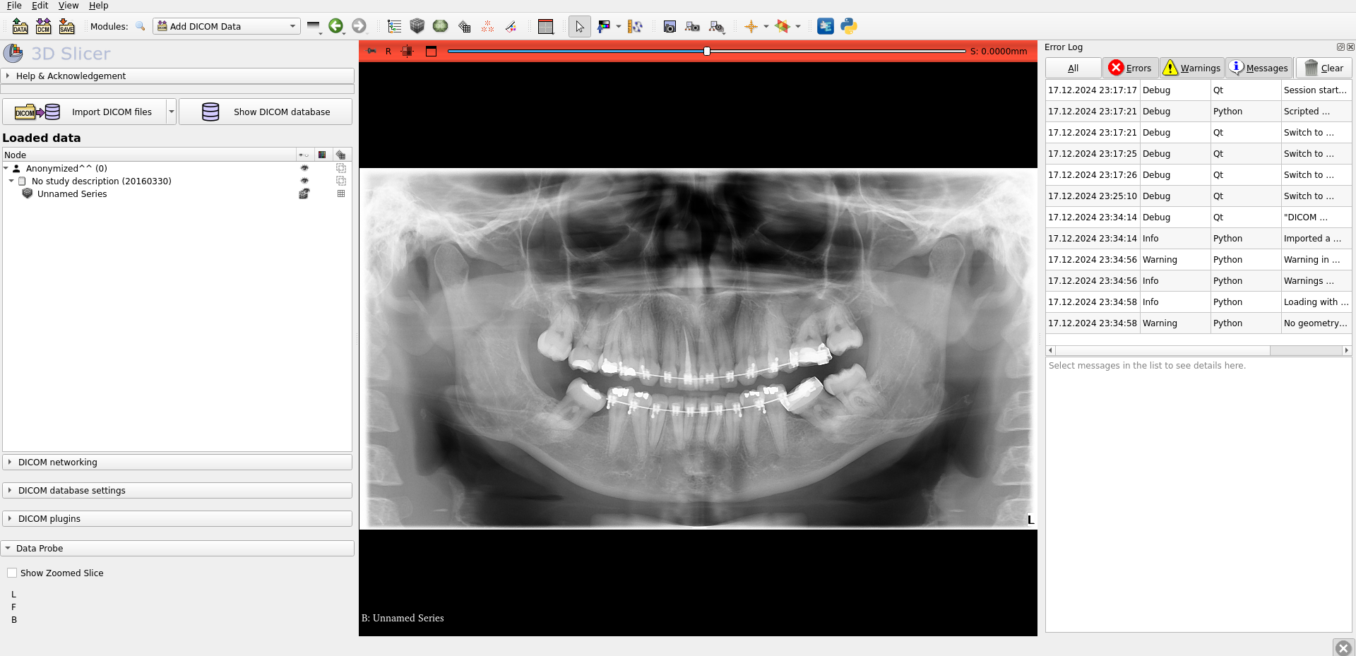

**Carga de tomografía axial computarizada**

Para este estudio (la tomografía axial computarizada, o TAC) se suelen capturar varias imágenes por paciente debido a la propia naturaleza del estudio, que consiste en una máquina la cual el paciente va atravesando mientras se le van haciendo capturas del plano axial de la región de interés. La captura de varias imágenes se hace con la intención de una posterior reconstrucción tridimensional.

Entonces, para cargar este tipo de imágenes basta con repetir los pasos de la sección anterior, sólo que esta vez se debe seleccionar una carpeta con imágenes provenientes de un estudio TAC. Una vez cargadas, al inspeccionar sus metadatos se debería ver algo como lo siguiente:

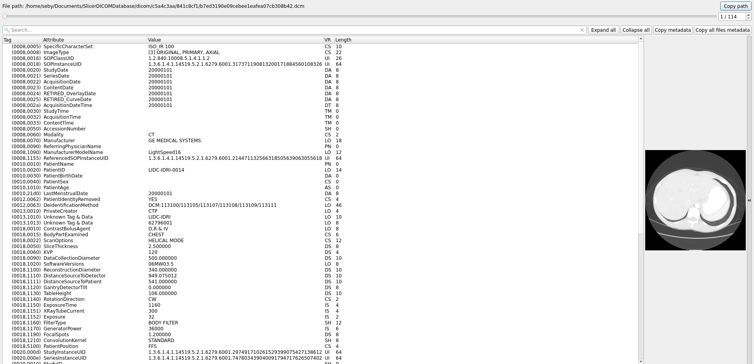

Y la visualización de estas imágenes debería ser similar a la siguiente:

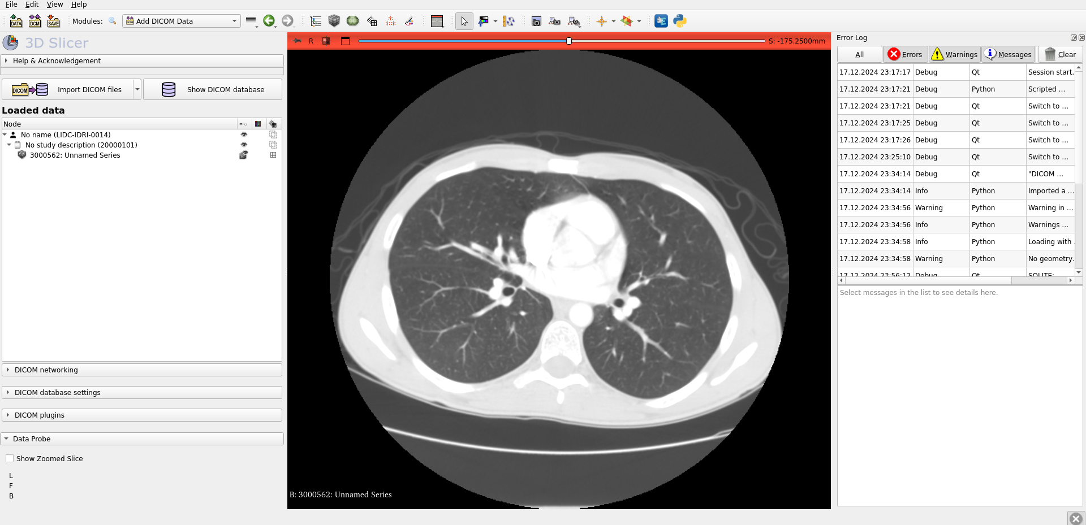

**Segmentación manual**

Basándonos en las unidades de Hounsefield, podemos realizar segmentación manual de los píxeles de la imágen y, en base a eso, hacer una reconstrucción tridimensional de la misma.

Para ello, seleccionamos “*Segment Editor*” en el desplegable que se encuentra en la esquina superior izquierda:

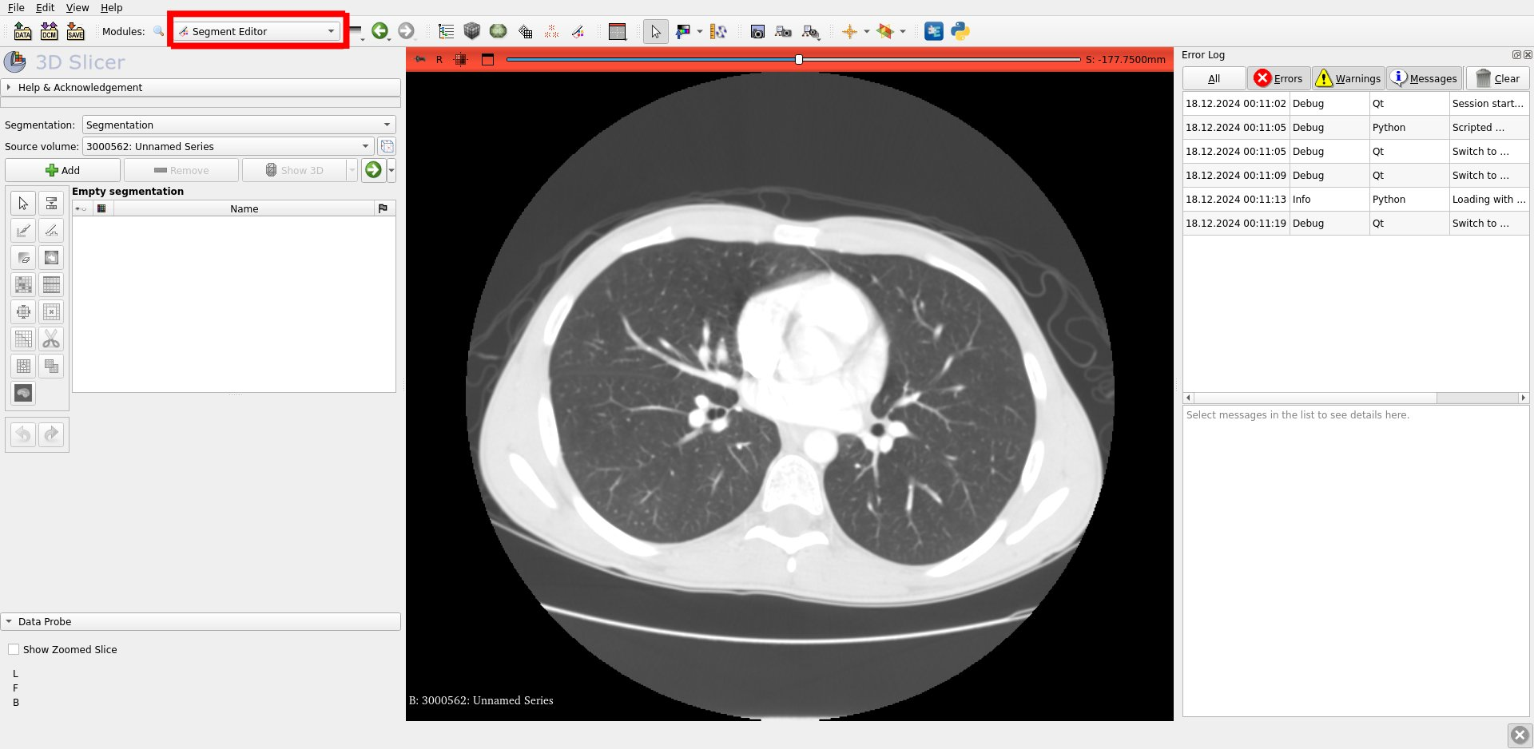

Una vez hecho esto, presionamos “*Add*” y luego, con la segmentación añadida, “*Threshold*”:

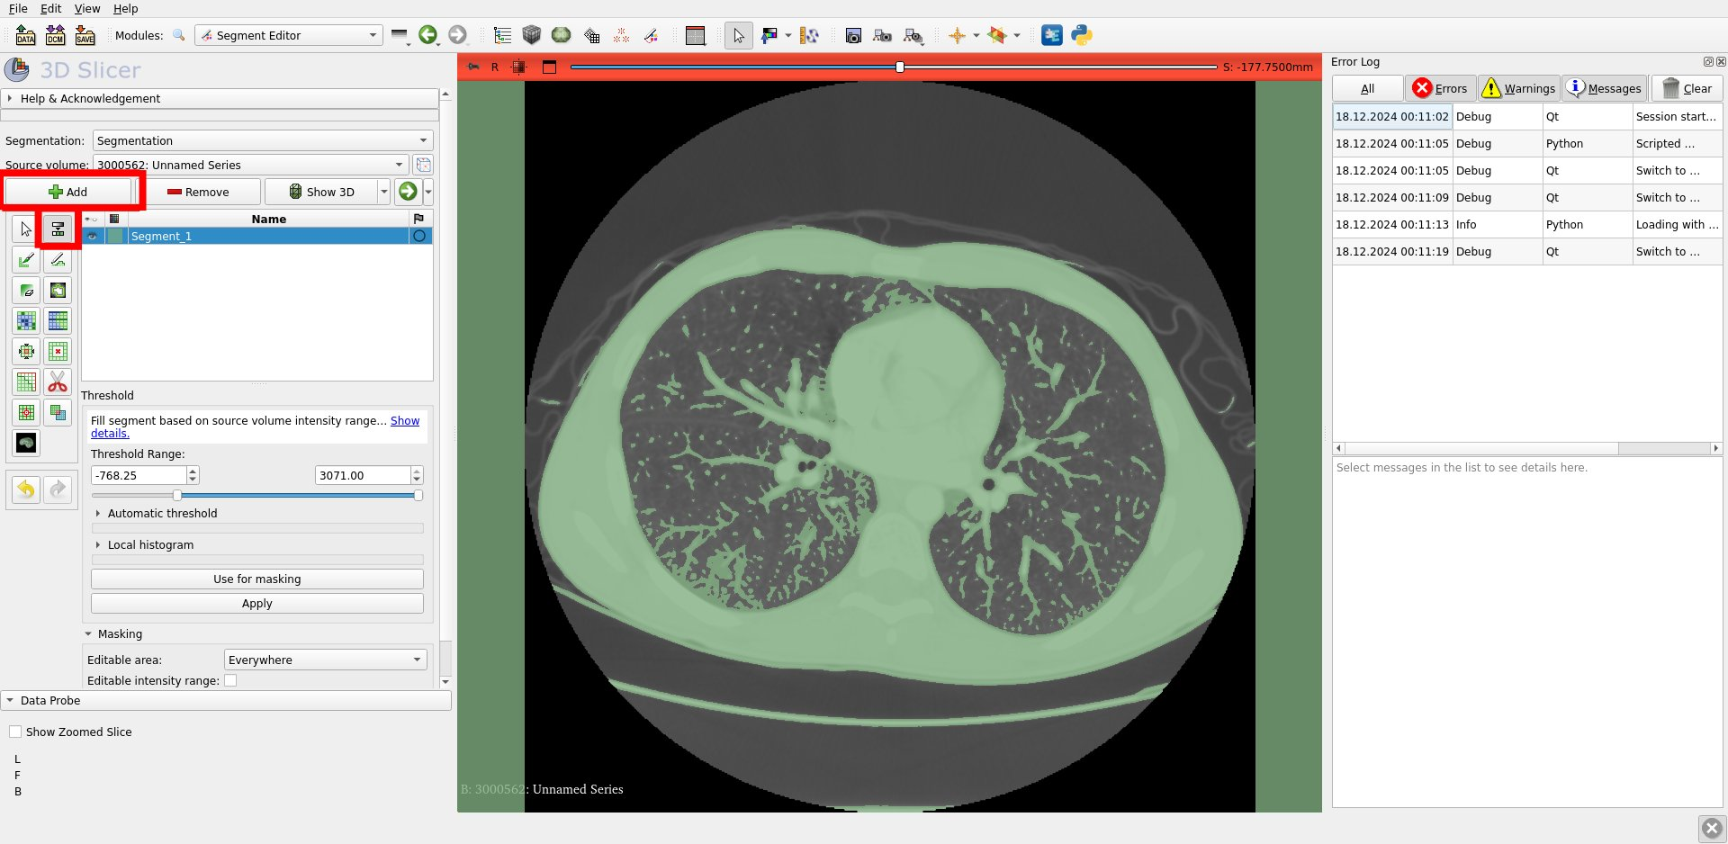

Luego de hacer esto, ya podemos fijar un umbral basándonos en las unidades Hounsfield. Esto lo podemos conseguir modificando la barra en “*Threshold Range*”. En nuestro caso utilizaremos un umbral de 209 a 1130 unidades Hounsfield, que se corresponde con huesos trabeculares, corticales y un poco de tejido blando.

Cuando se ha seleccionado un umbral, debemos presionar el botón “*Apply*”, lo cual fijará la segmentación escogida. Una vez presionado, debemos presionar “*Show 3D*”. Al hacer esto veremos un *render* tridimensional de las imágenes segmentadas. Este *render* se construye mediante una interpolación de las imágenes.

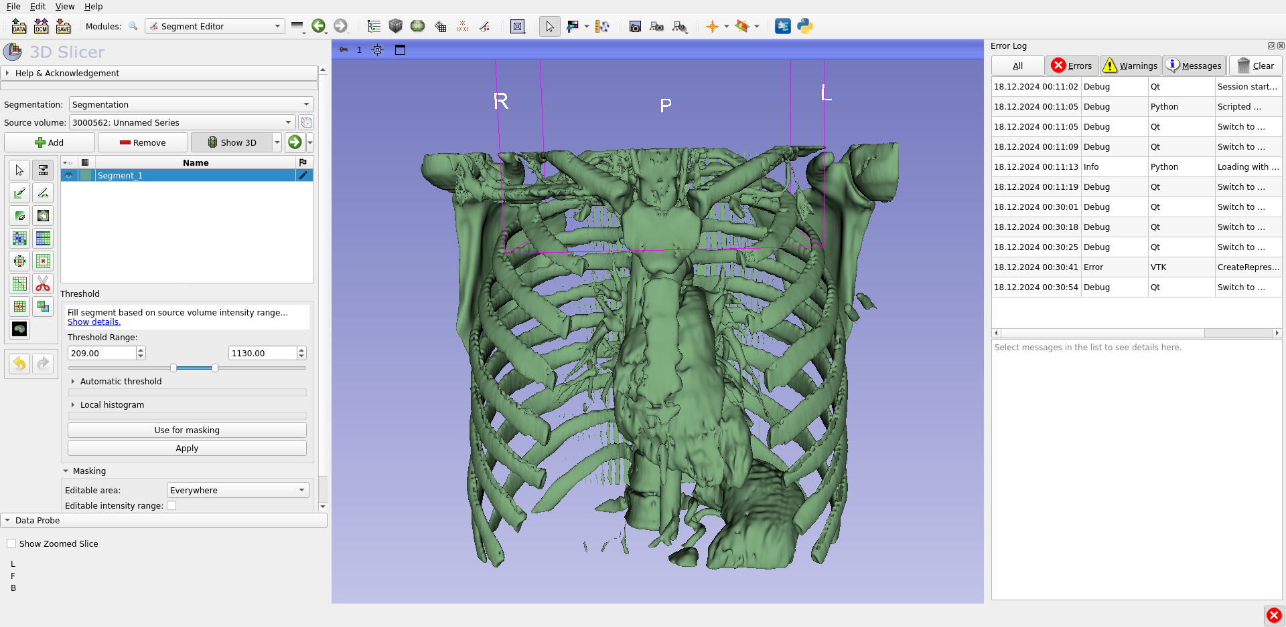

Otra posible representación tridimensional es enseñar los tres planos (axial, sagital y coronal) que genera automáticamente el software intersectados en la vista. Esta representación se puede obtener desde la vista “*Conventional*”, marcando como abierto el ícono del ojo en la “*Red slice*”, “*Yellow slice*” y “*Blue slice*”. El ícono del ojo puede ser accedido haciendo click en el ícono de la chincheta de cada *slice*. Luego, dicha representación se ve como:

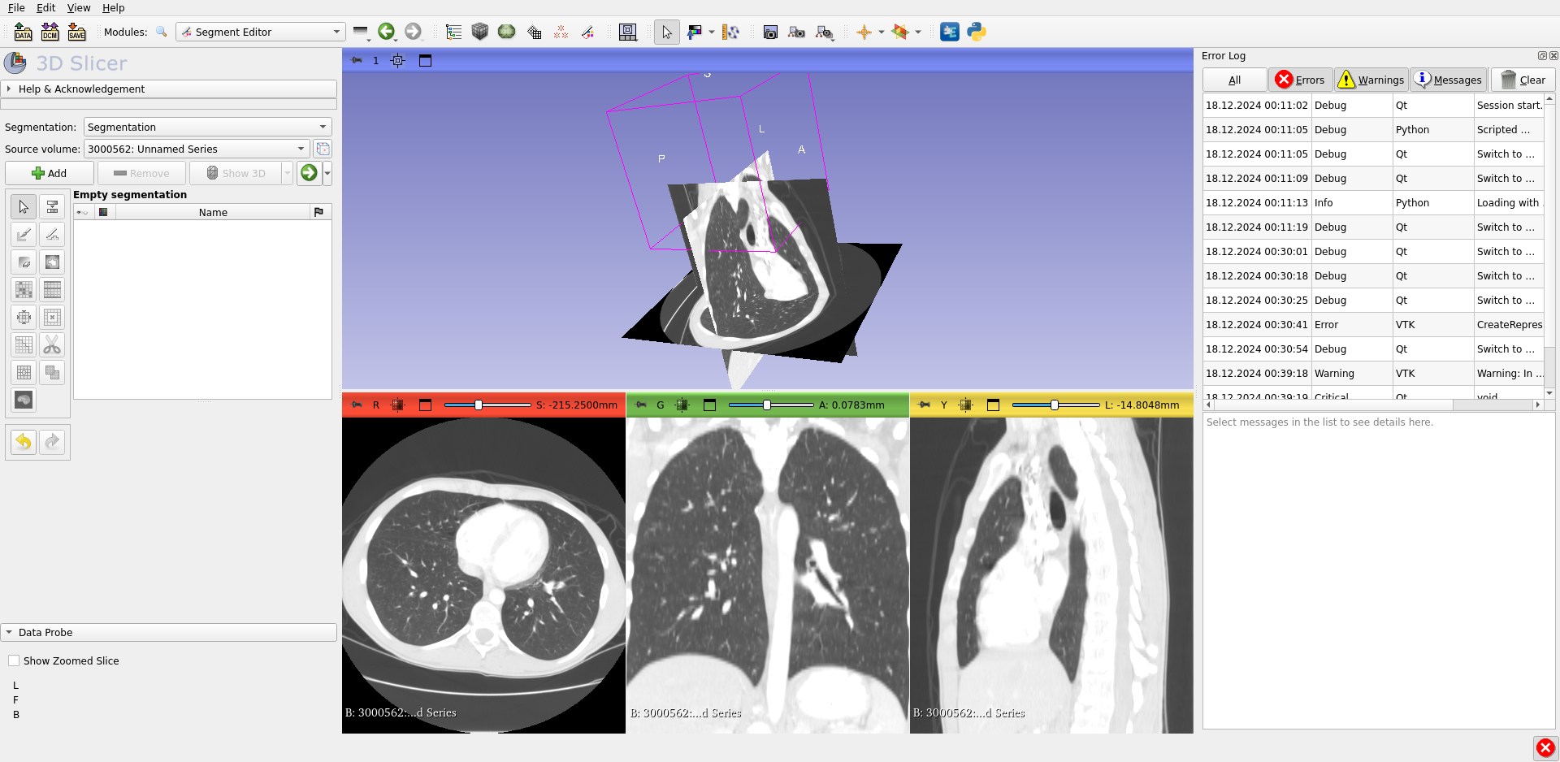

**Volume rendering**

El *Volume Rendering* es un conjunto de técnicas que convierten muestras discretas de objetos en tres dimensiones en una superficie bidimensional (lo que entendemos como malla). En este caso, el software *Slicer* nos provee de utilidades para realizar *Volume Rendering* con ciertas configuraciones predeterminadas.

Para acceder al panel de *Volume Rendering* de *Slicer* debemos seleccionar la opción “*Volume Rendering*” del mismo desplegable donde se seleccionó “*Segment Editor*”. Una vez seleccionado, debemos marcar como abierto el ícono del ojo próximo a “*Volume*”; esto indicará al programa que debe enseñar la malla obtenida una vez se haya seleccionado un *preset*.

Continuando con los *preset*, podemos seleccionarlos del desplegable “*Preset*”. A continuación se anexan algunos *presets*:

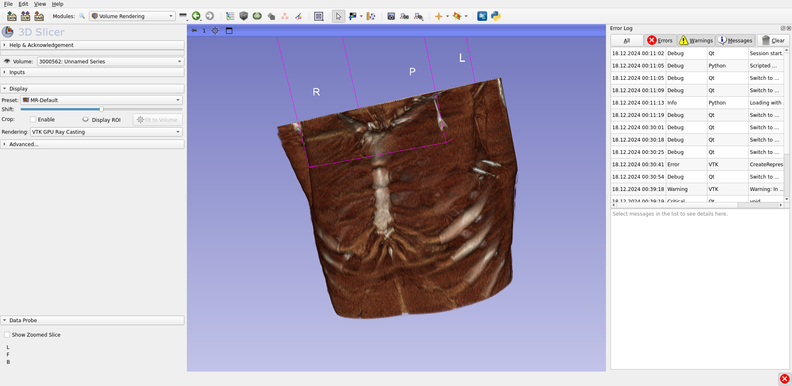

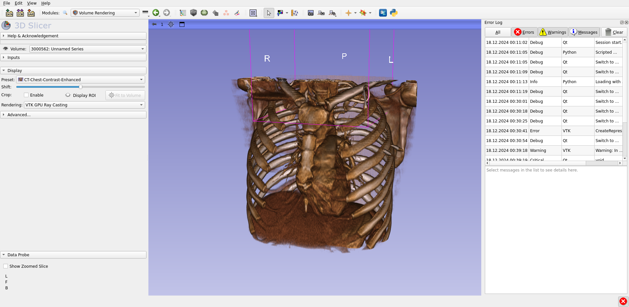

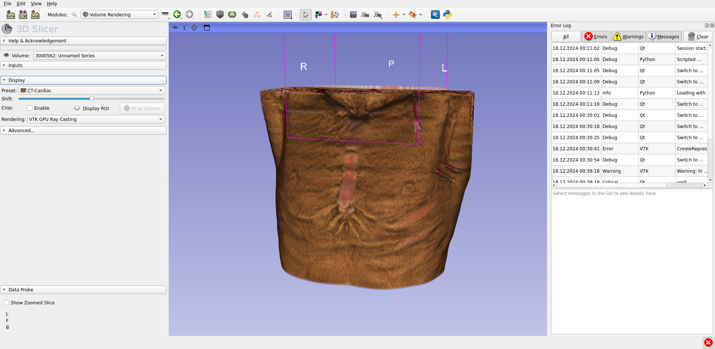

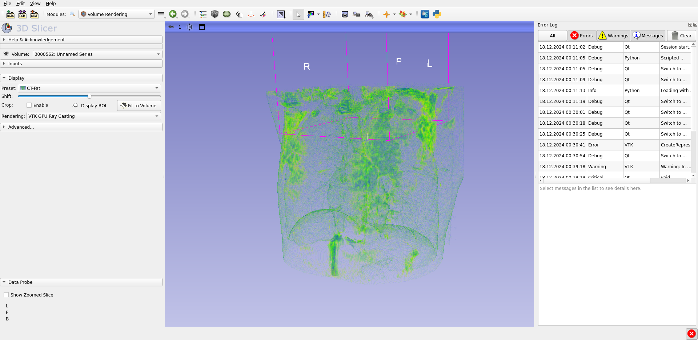

Por último, si marcamos la opción “*Crop*” y activamos el ícono del ojo que dice “*Display ROI*”, podremos modificar y visualizar una región de interés (*Region of Interest*, o *ROI*). Esto nos permitirá cortar la malla e inspeccionarla con más detalle, lo cual será sumamente útil para visualizar, por ejemplo, los pulmones. Algunas visualizaciones con una *ROI* modificada son:

